
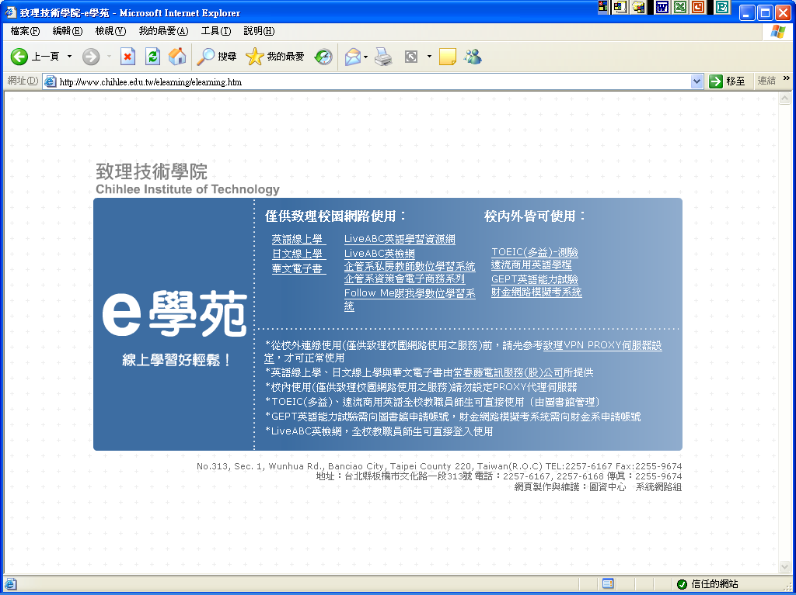
「致理數位學院」報給你知～
【步驟二】：點選右上角的「致理數位學院」。

【步驟三】：選擇課程名稱後即可開始學習。

e學苑網址: http://www.chihlee.edu.tw/elearning/elearning.htm
僅供致理校園網路使用:
英語線上學 (不需帳號直接登入) 管理單位:圖書館
日文線上學 (不需帳號直接登入) 管理單位:圖書館
華文電子書 (不需帳號直接登入) 管理單位:圖書館
LiveABC英語學習資源網 (不需帳號直接登入) 管理單位:圖書館
校內外皆可使用:
TOEIC(多益)-測驗 (學生:帳號密碼同學號;教職員:帳號密碼同人事編碼4碼) 管理單位:圖書館
遠流商用英語學程 (學生:帳號密碼同學號;教職員:帳號密碼同人事編碼4碼) 管理單位:圖書館
GEPT英語能力試驗 (請洽圖書館申請帳號) 管理單位:圖書館
LiveABC 英檢網 (學生:帳號密碼同學號;教職員:帳號密碼同人事編碼4碼) 管理單位:語言中心
想知道老師公佈了什麼最新消息嗎？不知至何處取得老師上課教材嗎？不知老師出了什麼作業嗎？想要復習課堂的東西嗎？有問題想要發問嗎？
如果有以上的困擾：

【步驟一】：進入學校首頁，登入『入口網站』

第 六 刊
2007.11.05
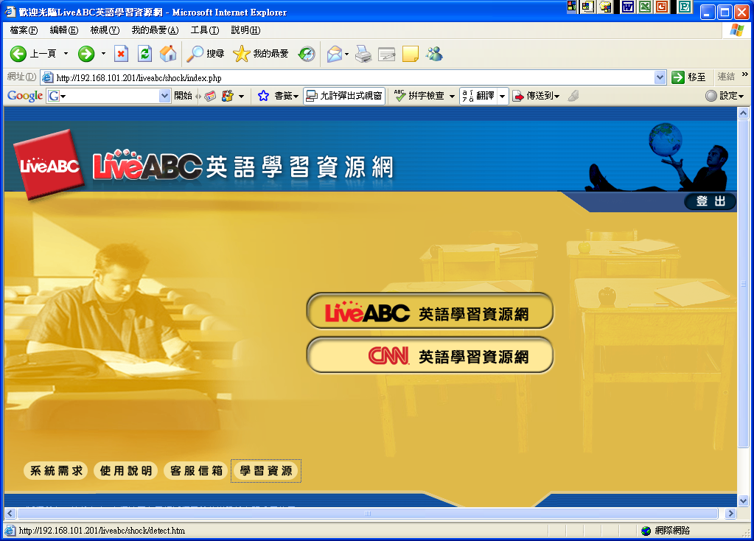
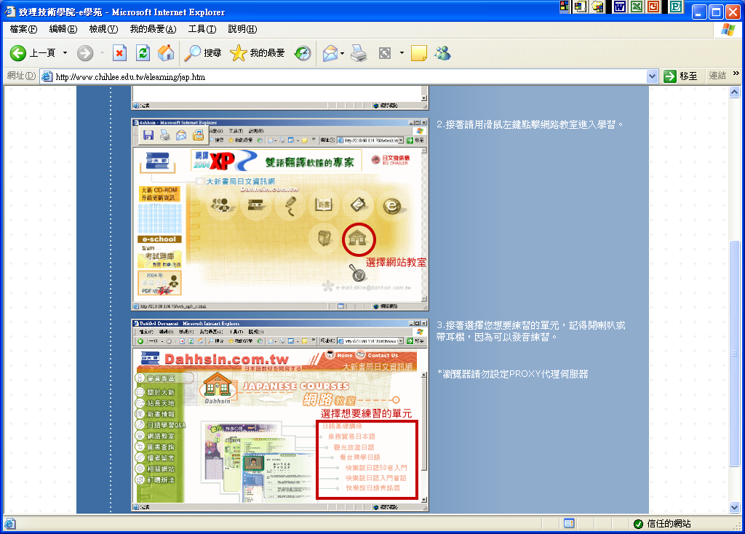
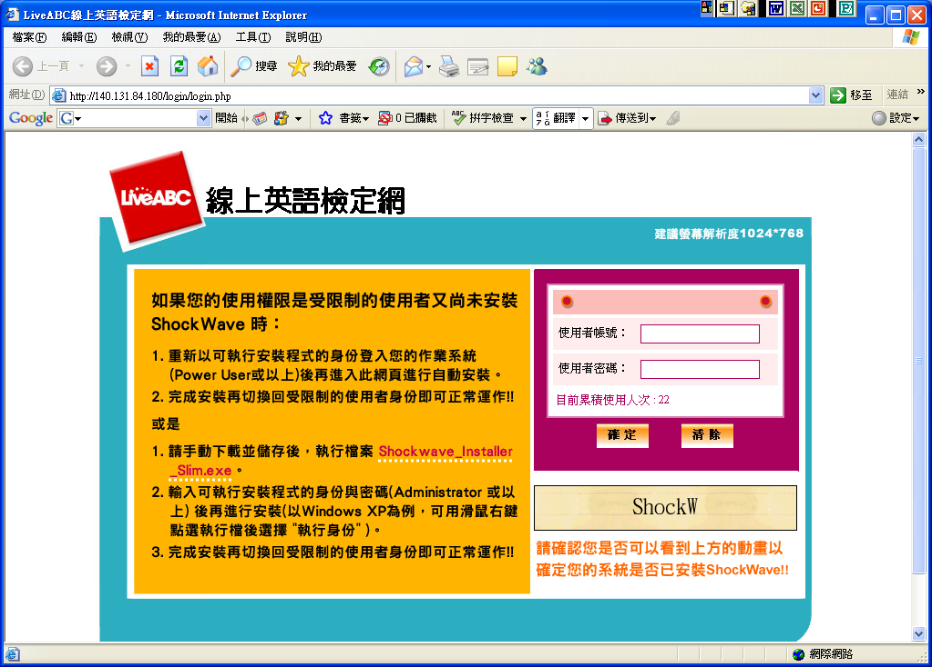
為協助全校同學提升英語學習之學習成效，本校已購置多項線上英語自學及測驗資料庫，並建置於「e學苑」中供大家使用;此外本校應用英語系亦建置有「線上英語廣場-E象限太空號」網路英語學習園區，歡迎大家多加利用。
語言中心
請到「致理數位學院」來！即可知曉～

